～妊婦さん・産後のママさん・ご家族の皆さんへ～

助産師へご相談ください♪

**その悩み**

たつの市こども家庭センターはつらつでは保健師・看護師・管理栄養士とともに、助産師が勤務しております。悩みがある、産院には相談しにくい、誰に相談したらよいかわからないなど、ちょっとしたことでも構いません。一人で悩まずお気軽にご相談ください。

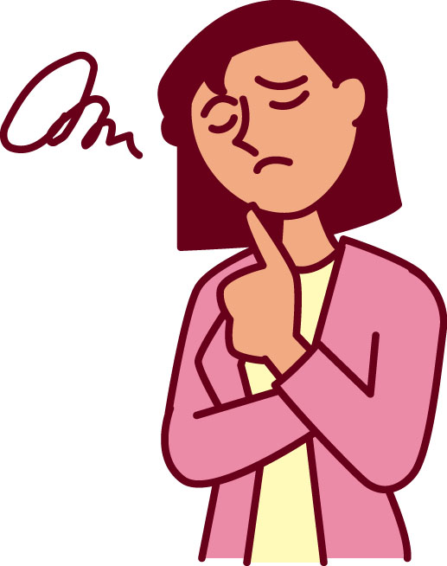

***☆例えば・・・***

妊娠中

・つわり、腰痛、イライラなどのマイナートラブルがつらい

・妊娠と仕事との両立に悩んでいる

・体重のコントロールがうまくいかない　　　　　・出産が不安

・周りに妊婦・子育て中の知り合いがいない　　　・上の子の赤ちゃん返りが心配

・夫と子育てや家事のことを話し合えていないので不安　など

産後

・授乳・育児がうまくいっていないと感じている

・乳腺炎になったかもしれない（乳房が痛い、熱が出たなど）

・赤ちゃんの扱い方がわからない

・産後ケアを使いたいけどどれを選べばいいかわからない　など

ご家族のお悩み

　・妊婦・産後のママをどうやってサポートしたらいいかわからない

　・産院の出産準備教室に行けなかったなどの事情があり、妊娠、出産、

育児のことを個別で知りたい　　　　　　　　　　　　　　　など

*※ご相談内容によっては、保健師・管理栄養士等と連携して対応いたします*

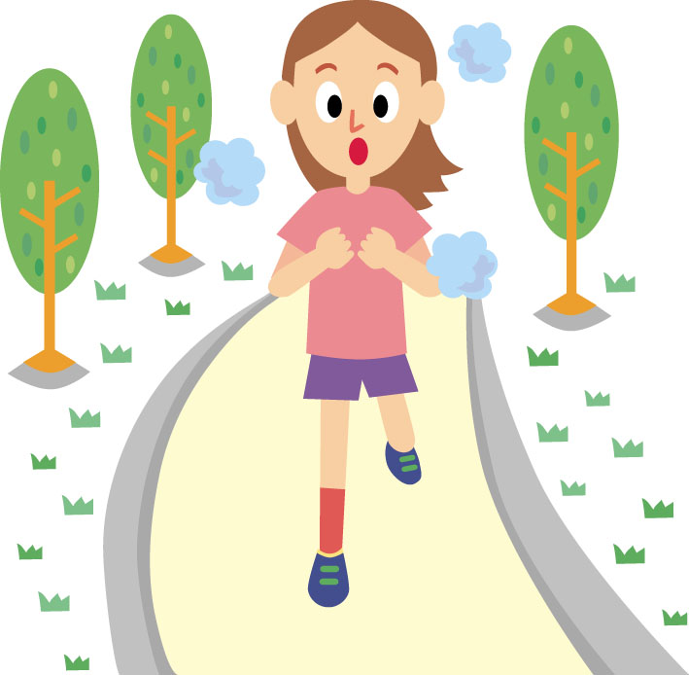



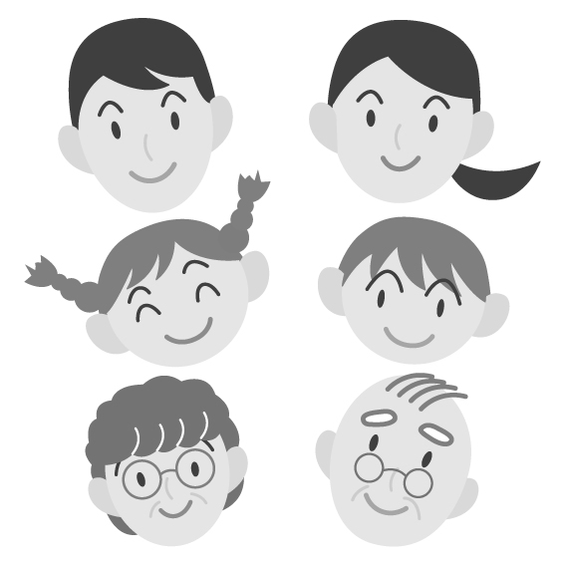

◎ご相談については、電話、来所での面談、訪問、メールが可能です。

申し込み方法→QRコードで申し込みいただくか、お急ぎの場合などはお電話にてご連絡ください。

**こども家庭センターはつらつ**

**☎0791-63-5121**

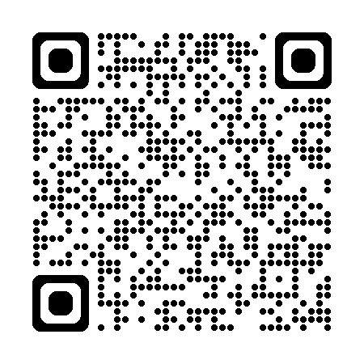

**電子申請はこちら**

